FAKTA

Bruger du/I flere eller færre penge på julemenuen i år sammenlignet med sidste år?
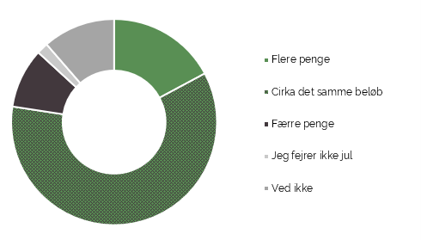
Kilde: Norstat for DSK, december 2024. N = 501.

Bruger du/I flere eller færre penge på nytårsmenuen i år sammenlignet med sidste år?
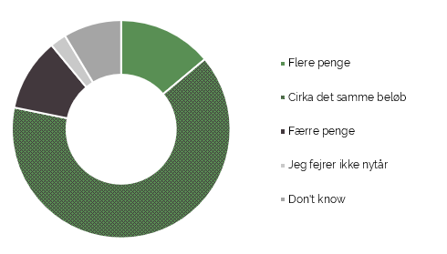
Kilde: Norstat for DSK, december 2024. N = 502.

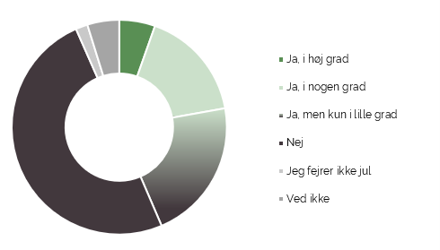
Har overvejelser om klima og miljø betydning for dit/jeres valg af julemenu og leverandør?
Kilde: Norstat for DSK, december 2024. N = 501.

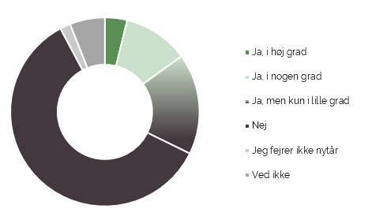
Har overvejelser om klima og miljø betydning for dit/jeres valg af nytårsmenu og leverandør?
Kilde: Norstat for DSK, december 2024. N = 502.

